**Міністерство освіти і науки України**

**Національний технічний університет України**

**«Київський політехнічний інститут імені Ігоря Сікорського»**

**Факультет інформатики та обчислювальної техніки**

**Кафедра обчислювальної техніки**

**Лабораторна робота №6**

**з курсу «Oснови FE технологій»**

**Тема: «JavaScript. Формат JSON. API. Отримання даних із зовнішньої сторінки (fetch, promise)»**

Виконав:

Перевірив:

студент групи ІМ-12

Жереб Костянтин Анатолійович

Колосов Сергій Вікторович

Київ 2023

Варіант:6

*Завдання:*

Створив js-скрипт для отримання інформації із зовнішньої сторінки <https://randomuser.me/api> за допомогою методів **fetch** та **promise** у форматі JSON.Розробив виведення інформації на сторінку у відповідності до свого варіанту

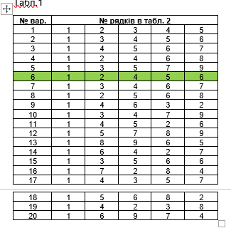

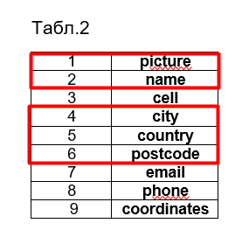

Результат:

 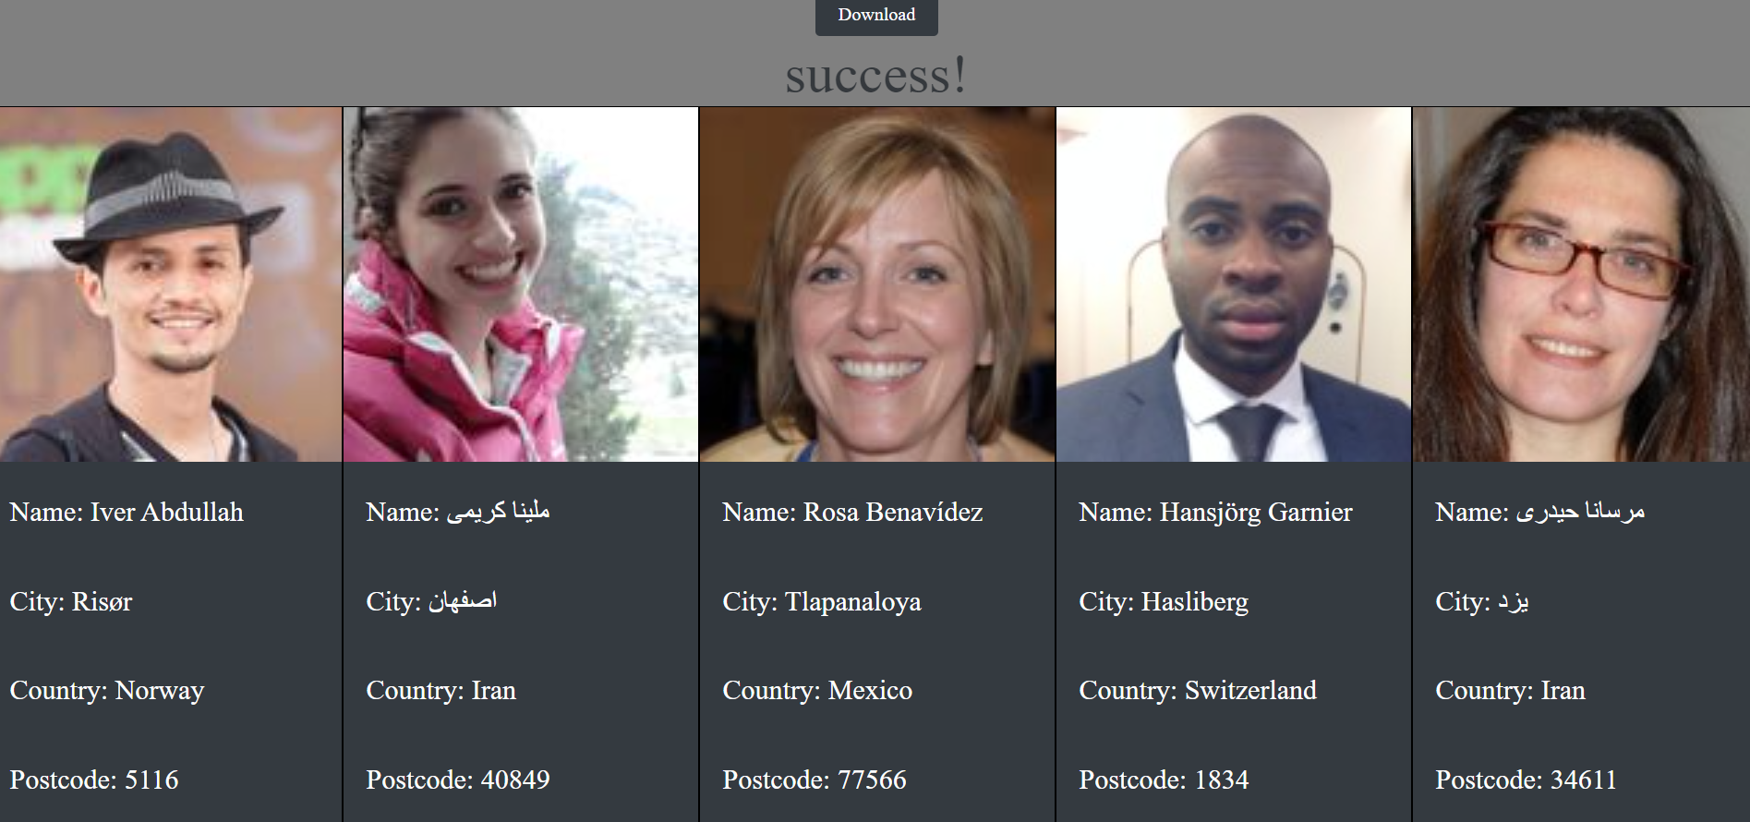 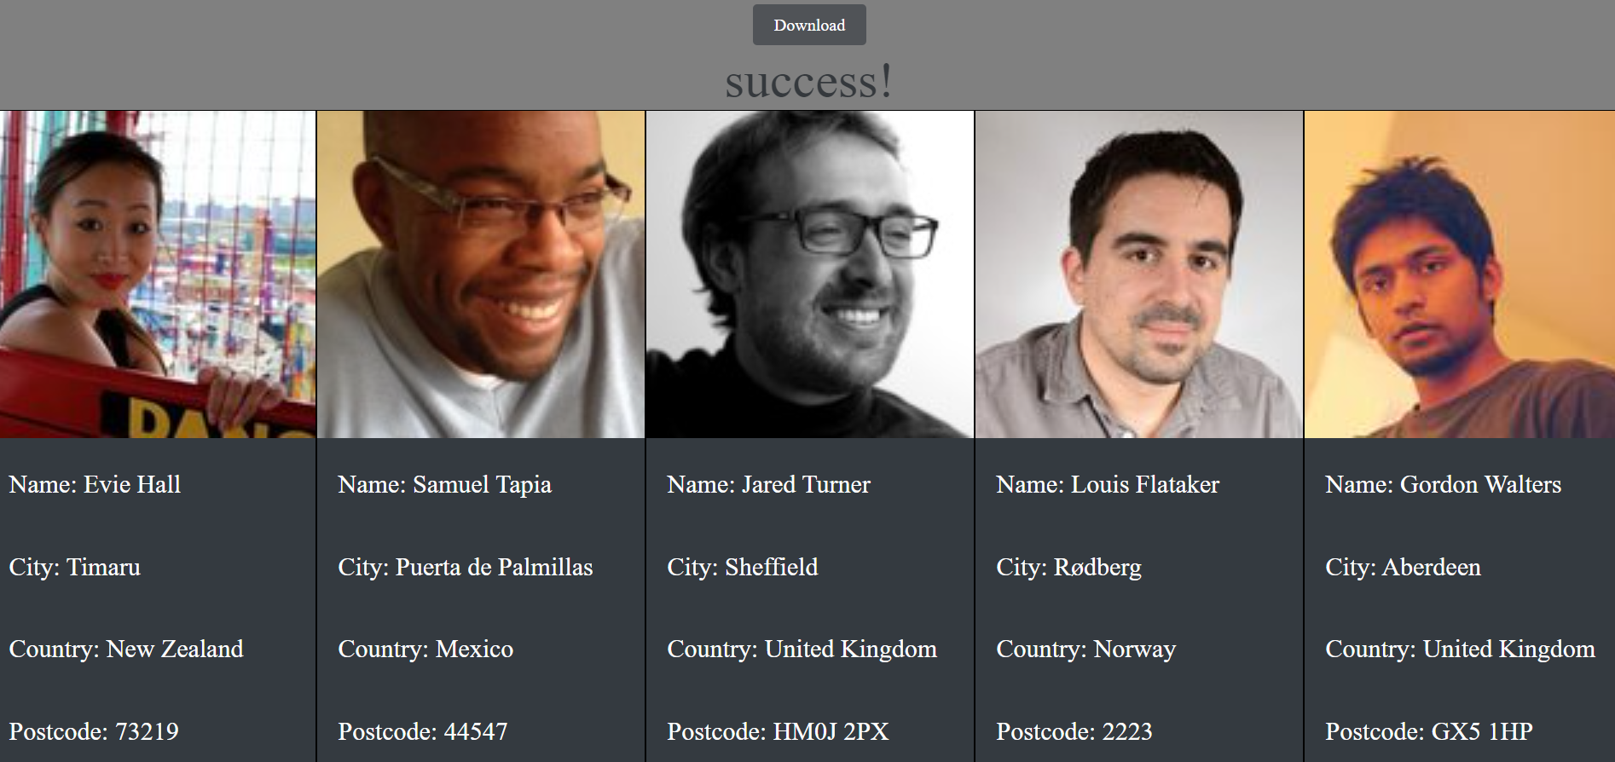 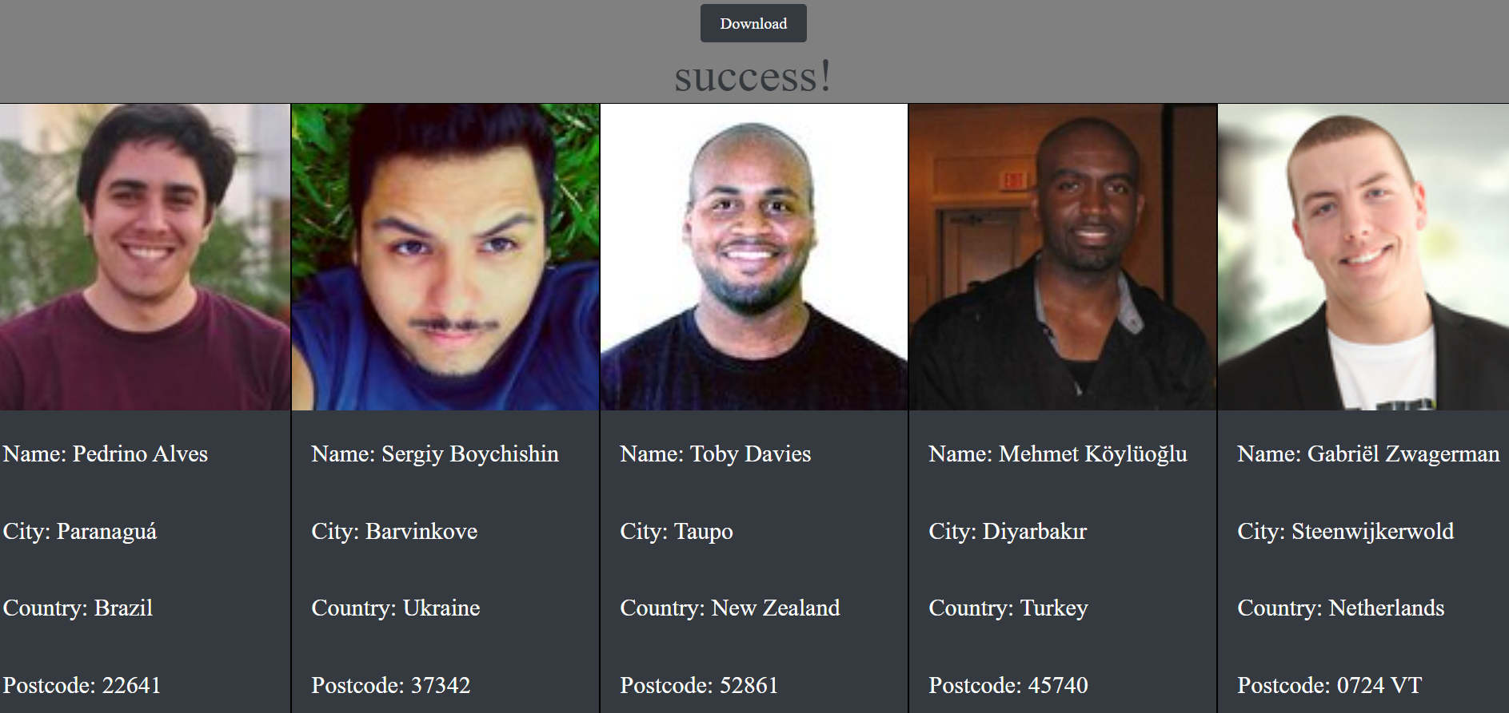

Посилання на Git:  
<https://mrsampy.github.io/front_end_labs>

Репозиторій:  
<https://github.com/MrSampy/front_end_labs>

Каталог:  
https://github.com/MrSampy/front_end_labs/tree/main/Lab6

**Висновок:**

Під час виконання цієї лабораторної роботи я отримав наступні корисні навички:

1. Робота з API: Я навчився отримувати дані із зовнішнього джерела (API).
2. Fetch та Promise: Освоїв використання Fetch API та Promise для асинхронного завантаження та обробки даних.
3. Розбір JSON: Я навчився розбирати та виводити дані у форматі JSON на сторінці.
4. Відображення даних: Розробив механізм для відображення даних на сторінці.

Ці навички допоможуть мені працювати з зовнішніми даними та покращити інтерактивність веб-додатків.